ATTIVITA’ DIDATTICA PER GIOVEDI’ 7 MAGGIO
CLASSE QUINTA

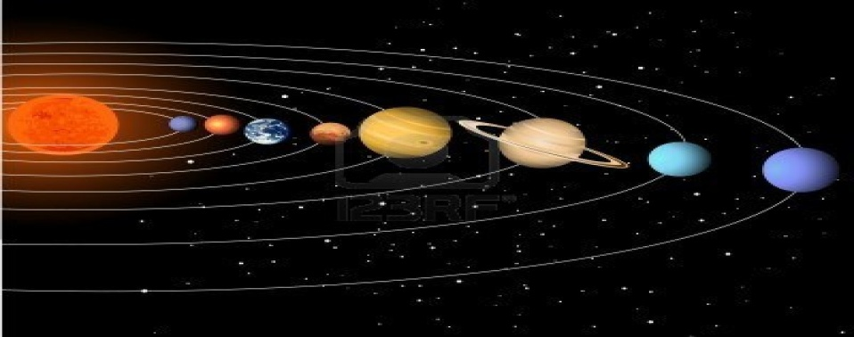
- SCIENZE:”L’Universo e l’energia”
- Studia il Sistema Solare e i Corpi Celesti a
Pag.362/363 del sussidiario di scienze.
Completa “Comprendo il testo” a pag.363
- Ripeti la pag.361 del sussidiario di scienze.
(Approfondiremo nella videochiamata venerdì)
- Guarda anche il video al seguente link ti aiuterà
a studiare meglio:
https://www.youtube.com/watch?v=A9bEEiXWYEc

- MATEMATICA:”Compravendita”
- Risolvi il problema a pag.109 n.7 del libro Comp. di matematica.(Invia sulla mail)

- MATEMATICA/RIPASSO:”Operazioni”
- Calcola in colonna:
211,896+503,7= 10,623x6,2=
626,420-12,385= 377,169:77=
(Invia questo compito sulla mail)

Sei in grado di fare qualsiasi cosa!TVB
- La tua maestra

